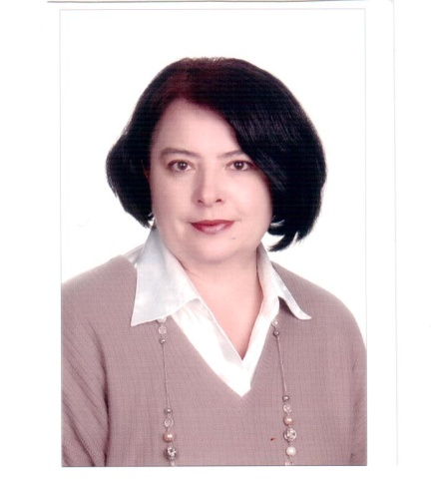
Ланіца Ольга Стефанівна, переможець обласного, дипломант заключного туру
Всеукраїнського конкурсу «Учитель року – 2016» в номінації «Історія»

Коли учні Ольги Стефанівни запитують, чому вона обрала професію вчителя, її відповідь: «Я не обирала цієї професії», – дітлахів спочатку розчаровує. При наступних словах: «Це професія обрала мене» – оченята здивовані.
І справді – професія боролася за неї. Не поступивши після закінчення школи до вузу на юридичний факультет, Ольга Стефанівна рік пропрацювала на підприємстві.
1 вересня 1992 року на базі Дрогобицького Державного педагогічного інституту імені І. Франка розпочався експеримент Міністерства освіти. Тисячі студентів. На історичний факультет – 270 осіб, яким учитися разом перший семестр. Надія на Бога, на себе і викладачів, які мають оцінити роботу кожного впродовж семестру. Тести на розвиток інтелекту, відсутність будь-якої літератури з історії України ( це ж лише 1992 рік!). Праця – важка, щоденна. Надія справдилась: Ольга Стефанівна – одна із 50, обраних Її Величністю Професією.
1999 рік. Фізико-технічний ліцей, перше місце праці. Прийшла, побачила і … полюбила. Цих обдарованих дітей. Їхні допитливі очі, їхню віру та надію на Вчителя. На те, що він навчить, пояснить, буде щодня дуже цікавим, креативним, харизматичним.
Ольга Стефанівна переконана, що вчитель повинен постійно працювати над власним професійним зростанням. Вона брала участь у роботі авторської творчої майстерні педагогів при Івано-Франківському обласному інституті післядипломної педагогічної освіти і працювала над темою «Ігрова технологія «хрестики – нулики» як засіб активізації її суб’єктів». Розробки її уроків та виховних заходів друкують фахові обласні та всеукраїнські видання.
Як учитель історії періодично проводить у ліцеї Тиждень або Декаду історії. У програмі цих заходів – виставки стіннівок, фотовиставки, науково – практичні конференції, книжкові виставки, інтелектуальні змагання.
Учитель вважає, що зацікавлений предметом на уроці ліцеїст є перспективним молодим науковцем. Тому заохочує своїх учнів до науково – дослідних робіт у системі Малої Академії Наук.
Крім того, цікавим є поєднання історії, так би мовити, «теоретичної», з її практичним втіленням. Як наставник групи здійснює зі своїми учнями екскурсійні поїздки Україною та за кордоном. Дороги Ольги Стефанівни та її учнів пролягли Швецією, Латвією, Польщею, Австрією, Німеччиною, Угорщиною, Чехією, Словаччиною.
Принцип « По карті не пізнати України» вона сповідує і у вивченні історії рідного краю.
«Головною потребою кожного школяра мають стати праця, самостійна думка, відкриття істини», – писав В. Сухомлинський. Своїм завданням учитель бачить розвиток в учневі цієї потреби – стати Особистістю, Людиною, Громадянином.

